概述
事先提供好的一些功能可以直接使用，函数可以用在SELECT语句及其子句，也可以在UPDATE，DELETE语句当中。

分类

字符函数
名称 | 描述
CHAR_LENGTH(str)
concat() | 字符连接
concat_ws() | 使用指定的分隔符进行字符连接
format() | 数字格式化
lower()/lcase() | 转换成小写字母
upper()/ucase() | 转换成大写字母
left() | 获取左侧字符
right() | 获取右侧字符
LPAD(s1,len,s2) | LPAD(s1,len,s2)返回字符串s1，其左边由字符串s2填补到len字符长度。假如s1的长度大于len，则返回值被缩短至len字符。
RPAD(s1,len,s2) | RPAD(s1,len,s2)返回字符串sl，其右边被字符串s2填补至len字符长度。假如字符串s1的长度大于len，则返回值被缩短到len字符长度。
length() | 获取字符串长度
ltrim() | 删除前导空格
rtrim() | 删除后续空格
trim() | 删除前导和后续空格
substring() | 字符串截取
[NOT] LIKE | 模式匹配
replace() | 字符串替换
INSERT(s1,x,len,s2) | INSERT(s1,x,len,s2)返回字符串s1，其子字符串起始于x位置和被字符串s2取代的len字符。如果x超过字符串长度，则返回值为原始字符串。假如len的长度大于其他字符串的长度，则从位置x开始替换。若任何一个参数为NULL，则返回值为NULL。
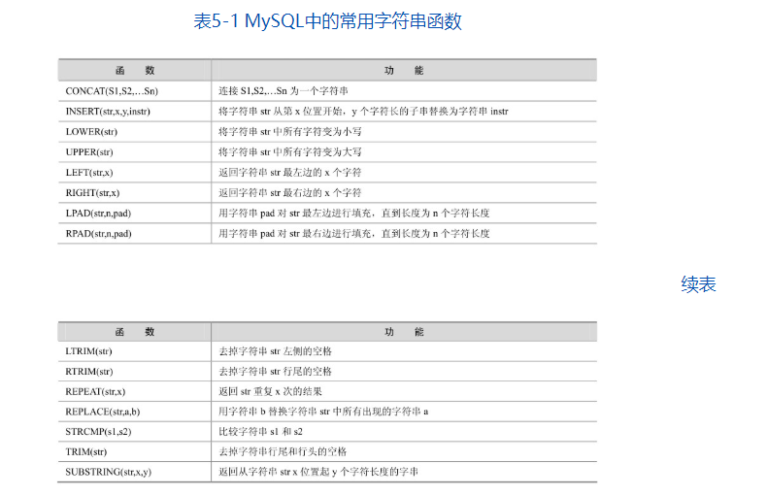

CONCAT
CONCAT(S1,S2,…Sn)函数：把传入的参数连接成为一个字符串。

LOWER/UPPER
LOWER(str)和UPPER(str)函数：把字符串转换成小写或大写。

LEFT/RIGHT
LEFT(str,x)和RIGHT(str,x)函数：分别返回字符串最左边的x个字符和最右边的x个字符。如果第二个参数是NULL，那么将不返回任何字符串。

LPAD/RPAD
LPAD(str,n,pad)和RPAD(str,n,pad)函数：用字符串pad对str最左边和最右边进行填充，直到长度为n个字符长度。

LTRIM/RTRIM
LTRIM(str)和RTRIM(str)函数：去掉字符串str左侧和右侧空格。

REPEAT
REPEAT(str,x)函数：返回str重复x次的结果。

REPLACE
REPLACE(str,a,b)函数：用字符串b替换字符串str中所有出现的字符串a。

STRCMP
STRCMP(s1,s2)函数：比较字符串s1和s2的ASCII码值的大小。

TRIM
TRIM(str)函数：去掉目标字符串的开头和结尾的空格。

SUBSTRING
SUBSTRING(str,x,y)函数：返回从字符串str中的第x位置起y个字符长度的字串。

数值函数
数学函数主要用来处理数值数据，主要的数学函数有绝对值函数、三角函数（包括正弦函数、余弦函数、正切函数、余切函数等）、对数函数、随机数函数等。在有错误产生时，数学函数将会返回空值NULL。
名称 | 描述
ceil()/ceiling(x) | 进一取整  （返回不小于x的最小整数值，返回值转化为一个BIGINT）
floor() | 舍一取整
div() | 整数除法
mod() | 取余数（取模）
power() | 幂运算
EXP(x) | e的x乘方后的值
round() | 四舍五入
truncate() | 数字截取
rand()/rand(x) | 随机数  RAND(x)返回一个随机浮点值v，范围在0到1之间（0 ≤ v ≤ 1.0）。若已指定一个整数参数x，则它被用作种子值，用来产生重复序列。
ABS(x) | X的绝对值
SQRT(x) | 非负数x的二次方根
SIGN(x) | x的值为负、零或正时返回结果依次为-1、0或1

ABS
ABS(x)函数：返回x的绝对值。

CEIL
CEIL(x)函数：返回大于x的最小整数。

FLOOR
FLOOR(x)函数：返回小于x的最大整数，和CEIL的用法刚好相反。

DIV

MOD
MOD(x,y)函数：返回x/y的模。

RAND
RAND()函数：返回0～1内的随机值。
参考：
http://mysql.taobao.org/monthly/2022/06/03/

ROUND
ROUND(x,y)函数：返回参数x的四舍五入的有y位小数的值。

TRUNCATE
TRUNCATE(x,y)函数：返回数字x截断为y位小数的结果。
注意：TRUNCATE和ROUND的区别在于TRUNCATE仅仅是截断，而不进行四舍五入。

比较运算符与函数
名称 | 描述
[NOT] BETWEEN ... AND ... | [不]在范围内
[NOT] IN() | [不]在列出值范围内
IS [NOT] NULL | [不]为空

日期和时间函数
名称 | 描述
now() | 当前日期和时间
curdate() | 当前日期
curtime() | 当前时间
date_add() | 日期变化
datediff() | 日期差值
date_format() | 日期格式化

CURDATE
CURDATE()函数：返回当前日期，只包含年月日。

CURTIME
CURTIME()函数：返回当前时间，只包含时分秒。

NOW
NOW()函数：返回当前的日期和时间，年月日时分秒全都包含。

UNIX_TIMESTAMP
UNIX_TIMESTAMP(date)函数：返回日期date的UNIX时间戳。

FROM_UNIXTIME
FROM_UNIXTIME(unixtime)函数：返回 UNIXTIME 时间戳的日期值，和UNIX_TIMESTAMP(date)互为逆操作。

WEEK/YEAR
WEEK(DATE)和 YEAR(DATE)函数：前者返回所给的日期是一年中的第几周，后者返回所给的日期是哪一年。

HOUR/MINUTE
HOUR(time)和MINUTE(time)函数：前者返回所给时间的小时，后者返回所给时间的分钟。

MONTHNAME
MONTHNAME(date)函数：返回date的英文月份名称。

DATE_FORMAT
DATE_FORMAT(date,fmt)函数：按字符串 fmt 格式化日期 date 值，此函数能够按指定的格式显示日期，可以用到的格式符如表5-4所示。
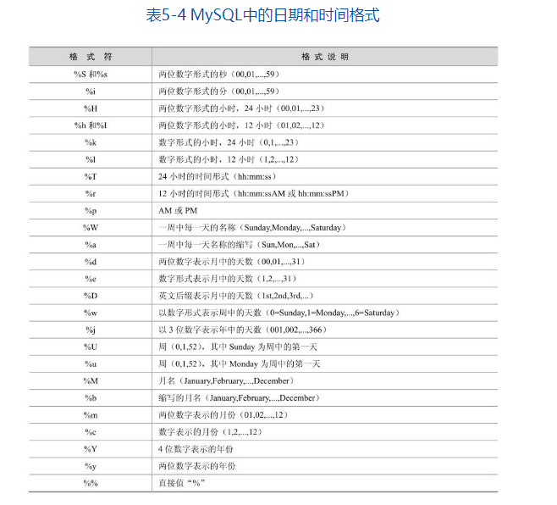

DATE_ADD
DATE_ADD(date,INTERVAL expr type)函数：返回与所给日期date相差 INTERVAL时间段的日期。其中INTERVAL是间隔类型关键字，expr是一个表达式，这个表达式对应后面的类型， type是间隔类型，MySQL提供了13种间隔类型，如表5-5所示。
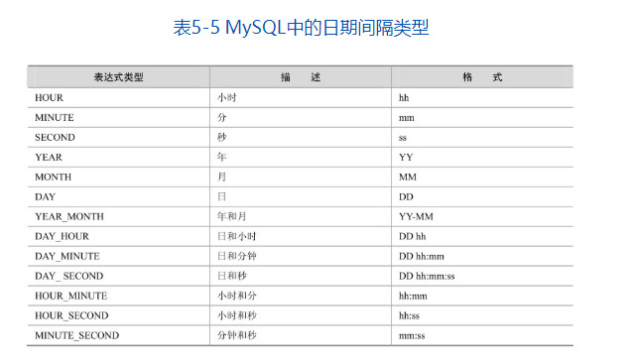

DATEDIFF
DATEDIFF（date1，date2）函数：用来计算两个日期之间相差的天数。

信息函数
名称 | 描述
connection_id() | 连接ID
datebase() | 当前数据库
last_insert_id() | 最后插入记录的ID号
user() | 当前用户
version() | 版本信息

聚合函数
参考：
聚合函数（Aggregate Function）的实现过程：
http://mysql.taobao.org/monthly/2019/05/02/

聚合函数aggregation function又称为组函数，默认情况下，聚合函数对当前所在表当作一个组进行统计。
聚合函数的特点：
- 每个组函数接收一个参数（字段名或者表达式），统计结果中默认忽略字段为NULL的记录
- 要想列举值为NULL的列也参与组函数的极端，必须使用IFNULL函数对NULL值做转换
- 不允许出现嵌套，比如sum(max(xx))
- 聚合函数中，方差和标准差函数会对数值参数返回DOUBLE值；SUM()和AVG()对精确值参数（integer或DECIMAL）返回DECIMAL值，而对近似值参数（FLOAT或DOUBLE）返回DOUBLE值
- 时间类型的参数对SUM()和AVG()无效
它们会把时间类型的值转换成数字，丢弃第一个非数字字符后的所有信息。如果要解决这个问题，先要将时间类型的值转换为合适的数值单元，在执行聚合操作后，再转换回时间值。
- BIT_AND()，BIT_OR()和BIT_XOR()聚合函数执行位操作
它们需要BIGINT（64位整数）参数并返回BIGINT值。其他类型的参数将转换为BIGINT并可能发生截断。而在MySQL 8.0中，允许位操作采用二进制字符串类型参数（BINARY，VARBINARY和BLOB类型）。

常见聚合函数：
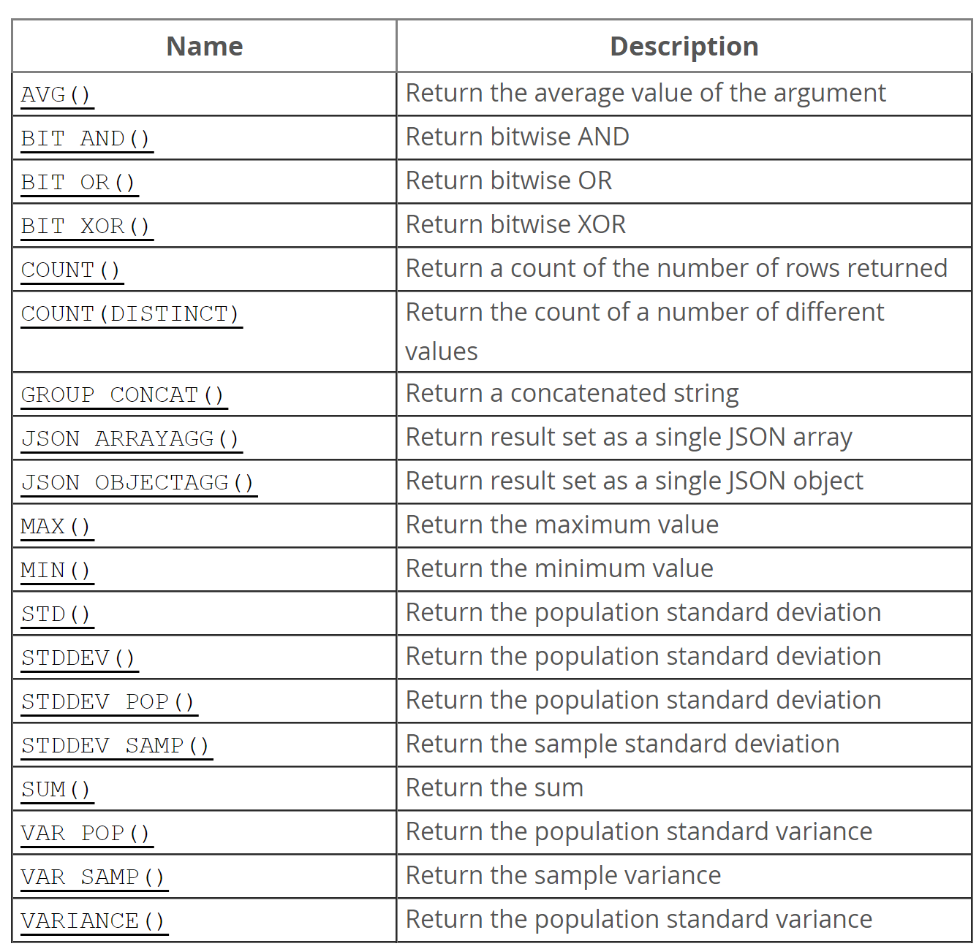
名称 | 描述
acg() | 平均值
count() | 计数
max() | 最大值
min() | 最小值
sum() | 求和

AVG
AVG([DISTINCT] expr)函数返回expr的平均值。
DISTINCT则用于返回expr的不同值的平均值。如果没有匹配的行，AVG()返回null。

COUNT
COUNT(expr)返回SELECT语句检索的行中expr的非NULL值的计数。返回结果是BIGINT值。如果没有匹配的行，count()返回0.

COUNT(DISTINCT ...)
COUNT(DISTINCT expr,[expr...])函数返回不相同且非NULL的expr值的行数。如果没有匹配的行，则COUNT(DISTINCT)返回0。
在MySQL中，您可以通过提供表达式列表，来获取不包含NULL的不同表达式组合的数量。而在标准表达式中，必须在COUNT(DISTINCT ...)中对所有表达式进行连接。

GROUP_CONCAT()
语法格式：
GROUP_CONCAT([DISTINCT] expr [,expr ...]
[ORDER BY {unsigned_integer | col_name | expr}
[ASC | DESC] [,col_name ...]]
[SEPARATOR str_val])
group_concat()的结果将截断为group_concat_max_len系统变量所设置的最大长度，该变量的默认值为1024。
而返回值是非二进制或二进制字符串，具体取决于参数是非二进制还是二进制字符串。
返回的结果类型为TEXT或BLOB，除非group_concat_max_len小于或等于512，这种情况下，结果类型为VARCHAR或VARBINARY。

JSON_ARRAYAGG
JSON_ARRAYAGG(col or expr)将结果集聚合为单个JSON数组，其元素由参数列的值组成。此数组中元素的顺序未定义。该函数作用于计算为单个值的列或表达式，异常返回NULL。

SON_OBJECTAGG
JSON_OBJECTAGG(key,value)两个列名或表达式作为参数，第一个用作键，第二个用作值，并返回包含键值对的JSON对象。
如果结果不包含任何行，或者出现错误，则返回NULL。如果任何键名称为NULL或参数数量不等于2，则会发生错误。

加密函数
名称 | 描述
md5() | 信息摘要算法
password() | 密码算法
password(plainText)：旧版（OLD_PASSWORD()）加密后长度16位，新版41位select length(password("123456"))可以用来查看加密后的字符串的长度。这种加密方法依赖数据库，需要保持连接状态，即有一定的网络开销。
md5(plainText)：加密后长度32位，该加密算法不可逆，使用的是信息摘要算法，如果拿来做压缩亦为有损压缩。理论上即使有反向算法也无法恢复信息原样。常被用来检验下载数据的完整性。
sha(plainText)：
sha1(plainText)：
encode(plainText,key)和decode(cipherText)：
AES_ENCRYPT(plainText,key)：返回用密钥key对明文利用高级加密算法加密后的结果，结果是一个二进制字符串，以BLOB类型存储。
AES_DECRYPT(cipherText,key)：针对上一个函数的解密算法
ENCRYPT（plainText,key）：使用UNIXcrypt()函数，用关键词salt（一个可以唯一确定口令的字符串，类似密钥）加密明文。

流程函数
流程函数也是很常用的一类函数，用户可以使用这类函数在一个 SQL 语句中实现条件选择，这样做能够提高语句的效率。
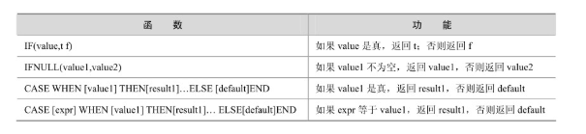
注：Oracle中的流程函数decode。

IF

IFNULL

CASE WHEN

窗口函数
参考：
Window Functions剖析：http://mysql.taobao.org/monthly/2020/04/04/

其他函数
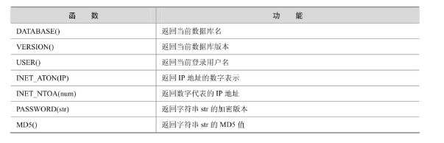

DATABASE()
DATABASE()函数：返回当前数据库名。

VERSION()
VERSION()函数：返回当前数据库版本。

USER()
USER()函数：返回当前登录用户名。

INET_ATON(IP)
INET_ATON(IP)函数：返回IP地址的网络字节序表示。

INET_NTOA(num)
INET_NTOA(num)函数：返回网络字节序代表的IP地址。

PASSWORD(str)
PASSWORD(str)函数：返回字符串str的加密版本，一个41位长的字符串。

MD5(str)
MD5(str)函数：返回字符串str的MD5值，常用来对应用中的数据进行加密。

Oracle函数

数字函数

字符串函数

LENGTH
LENGTH（str）返回值为字符串的字节长度。

CONCAT
CONCAT（s1,s2）返回结果为连接参数产生的字符串。

INSTR
INSTR（s,x）返回x字符在字符串s的位置。

LOWER
LOWER（str）可以将字符串str中的字母字符全部转换成小写字母。

UPPER
UPPER（str）可以将字符串str中的字母字符全部转换成大写字母。

INITCAP
INITCAP（str）将输入的字符串单词的首字母转换成大写。如果不是两个字母连在一起，则认为是新的单词，例：a_b、a,b、a b，类似前面这些情况，a和b都会转换成大写。

SUBSTR
SUBSTR（s,m,n）函数获取指定的字符串。其中参数s代表字符串，m代表截取的位置，n代表截取长度。

REPLACE
REPLACE（s1,s2,s3）是一个替换字符串的函数。其中参数s1表示搜索的目标字符串，S2表示在目标字符串中要搜索的字符串。s3是可选参数，用它替换被搜索到的字符串，如果该参数不用，表示从s1字符串中删除搜索到的字符串。

LTRIM
LTRIM（s,n）函数将删除指定的左侧字符，其中s是目标字符串，n是需要查找的字符。如果n不指定，则表示删除左侧的空格。

RTRIM
RTRIM（s,n）函数将删除指定的右侧字符，其中s是目标字符串，n是需要查找的字符。如果n不指定，则表示删除右侧的空格。

TRIM
TRIM函数将删除指定的前缀或者后缀的字符，默认删除空格。具体的语法格式如下：
其中，LEADING删除trim_source的前缀字符；TRAILING删除trim_source的后缀字符；BOTH删除trim_source的前缀和后缀字符；trim_character删除指定字符，默认删除空格；trim_source指被操作的源字符串。

NLS_CHARSET_ID
NLS_CHARSET_ID（string）函数可以得到字符集名称对应的ID。参数string表示字符集的名称。

NLS_CHARSET_NAME
NLS_CHARSET_NAME（number）函数可以得到字符集ID对应的名称。参数number表示字符集的ID。

日期和时间函数

SYSDATE
SYSDATE（）函数获取当前系统日期。

DBTIMEZONE
DBTIMEZONE函数返回数据库所在的时区。

LAST_DAY
LAST_DAY（date）函数返回参数指定日期对应月份的最后一天。

NEXT_DAY
NEXT_DAY（date,char）函数获取当前日期向后的一周对应日期，char表示是星期几，全称和缩写都允许，但必须是有效值。

EXTRACT
EXTRACT（datetime）函数可以从指定的时间中提取特定部分，例如提取年份、月份或者时等。

MONTHS_BETWEEN
MONTHS_BETWEEN（date1,date2）函数返回date1和date2之间的月份数。

转换函数

ASCIISTR
ASCIISTR（char）函数可以将任意字符串转换为数据库字符集对应的ASCII字符串。char为字符类型。

BIN_TO_NUM
BIN_TO_NUM（）函数可以实现将二进制转换成对应的十进制。

CAST
在Oracle中，用户如果想把数字转化为字符或者字符转化为日期，通常使用CAST（expr astype_name）函数来完成。

TO_CHAR
TO_CHAR函数将一个数值型参数转换成字符型数据。具体语法格式如下：
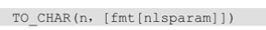
其中参数n代表数值型数据。参数ftm代表要转换成字符的格式。nlsparam参数代表指定fmt的特征，包括小数点字符、组分隔符和本地钱币符号。

TO_DATE
TO_DATE函数将一个字符型数据转换成日期型数据。具体语法格式如下：
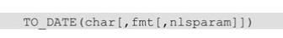
其中参数char代表需要转换的字符串，参数ftm代表要转换成字符的格式，nlsparam参数控制格式化时使用的语言类型。

TO_NUMBER
TO_NUMBER函数将一个字符型数据转换成数字数据。具体语法格式如下：
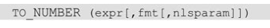
其中参数expr代表需要转换的字符串。参数ftm代表要转换成数字的格式，nlsparam参数指定fmt的特征，包括小数点字符、组分隔符和本地钱币符号。

系统信息函数

USER
USER函数返回当前会话的登录名。

USERENV
USERENV函数返回当前会话的信息。使用的语法格式如下：
当参数为Language时，返回会话对应的语言、字符集等。当参数为SESSION，可返回当前会话的ID。当参数为ISDBA，可以返回当前用户是否为DBA。

其他函数

decode
decode()函数用于多值判断。其执行过程类似于解码操作。该函数最常见的应用为，实现类似if else的功能。

nvl
nvl()函数用于处理某列的值。该函数有两个参数，第一个参数为要处理的列。如果其值为空，则返回第二个参数的值，否则，将返回列值。

cast
cast()函数最常用的场景是转换列的数据类型，以创建新表。

